Ungewöhnliches Abenteuer
im Märchenland



Vira Martynjuk
Handelnde Personen:

Der Junge Jurgen
Das Mädchen Lenchen
Rotkäppchen
Schneewittchen
Sieben Zwerge:
Montag
Dienstag
Mittwoch
Donnerstag
Freitag
Samstag
Sonntag
Lenchen: Hallo!
Jürgen: Hallo!
Lenchen: Wohin gehst du, Kleine?
Jürgen: In den Wald.
Lenchen: Allein? Ohne Begleitung? Du bist noch so klein. Hast du keine Angst?
Jürgen: Ich bin schon groß und ich habe keine Angst weder vor Wolf
noch für Fuchs.
Lenchen: Sehr mutiger Junge... Warum gehst du in den Wald?
Jürgen: Um Frühlingsblumen für meine Mutter sammeln.
Lenchen: Liebst du deine Mutti?
Jürgen: Sehr, sehr...
Lenchen: Aber ich mag auch Frühlingsblumen, besonders Veilchen.
Darf ich mitgehen?
Jürgen: Ich muss überlegen...
Nun gut. Abgemacht.
Lenchen und Jürgen singen
Ein Junge und ein Mädchen,
Wir gehen Hand in Hand.
Wir gehen durch das Städchen
Und machen uns bekannt.
Wer bist du? Wer bist du?
Wie heißt du? Wie heißt du?
Lenchen Ich bin ein Mädchen
Ich heiße Lenchen.
Meine Hand, deine Hand,
Ja, wir machen uns bekannt.

Jürgen : Ich bin ein Junge.
Ich heiße Jürgen.
Meine Hand, deine Hand,
Ja, wir machen uns bekannt.
Lenchen: Sieh mal! Was für prächtige Blumen?
Діти шукають квіти.
Jürgen: Lenchen, es ist schon zu spät. Wir müssen nach Hause zurückkehren.
Lenchen: Es scheint mir, dass wir uns verirrt haben.
Jürgen: Ich habe Angst (Плаче).
Lenchen: Beruhige dich, der Kleine. Weine nicht.
Hör mal! Jemand singt.

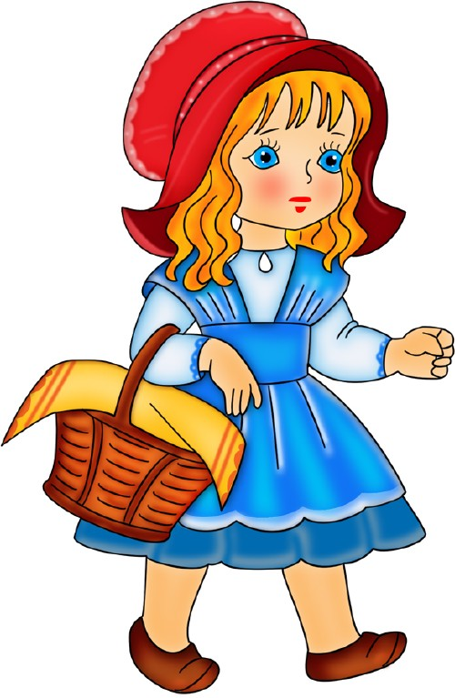
Rotkäppchen singt

Wenn du lange breite Straße
Wenn du lange breite Gasse
Wenn du lange breite Gasse
Gehst und gehst und gehst und gehst
Kannst du Afrika besuchen,
Schönes Afrika besuchen,
Schwarzes Afrika besuchen
Und es wäre super! Yes!

Aha, in Afrika sind die Berge hoch,
Aha, in Afrika sind die Wüste noch,
Aha, Krokodile und Giraffen,
Aha, lange Schlange, dumme Affen,
Aha, und ein grüner Papagei.
Aha, und ein grüner Papagei.

Lenchen: Das ist Rotkäppchen. Ich bin überzeugt: es hilft uns.
Jürgen: Liebes Rotkäppchen, liebes Rotkäppchen
Hilf uns bitte. Wir haben uns in den Wald verirrt.
Rotkäppchen: Wie heißt ihr und was macht ihr im Märchenland?
Lenchen: Ich heiße Lenchen und das ist Jürgen. Wir suchen den Weg nach Hause.
Rotkäppchen: Es ist nicht so leicht einen Weg aus Märchenland zu finden. Geht bitte diese Waldstrasse entlang bis zur Waldlichtung. Dort wohnt Schneewittchen und sieben Gnommen. Ich bin der Meinung, sie hilfen euch.
Jürgen: Danke, liebes Rotkäppchen.


Lenchen: Auf Wiedersehen!

Schneewittchen: Aber wo sind meine Zwerge? Sie schlafen, wie immer.
Steht bitte auf! Es ist schon zu spät. Wir haben heute viel zu tun.

Пісенька гномів:

Am Montag kommen wir,
Am Montag kommen wir,
Die Zwerge sind schon hier,
Die Zwerge sind schon hier,
Der erste Zwerg heißt Montag,
Montag, Montag, Montag,
Der erste Zwerg heißt Montag,
Er spielt so gern mit mir.

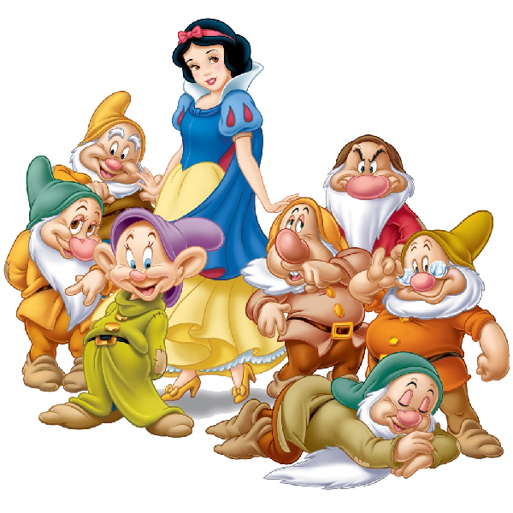
(Usw.: Dienstag, Mittwoch, Donnerstag, Freitag, Samstag, Sonntag)

Schneewittchen: Sehr gut. Ausgezeichnet.
Wir beginnen unseren Unterricht. Zuerst Literatur.
Seid ihr zur Stunde bereit?

Zwerge: Ja, ja ...

Schneewittchen: Wer will die Gedichte aussagen?
Zwerge: Ich, ich...

Schneewittchen: Montag, bitte.
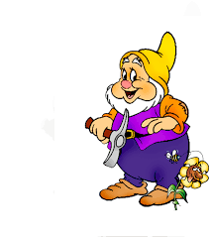
Montag: Mit den Augen kann ich sehen.
Mit den Füßen kann ich gehen.
Mit den Ohren kann ich hören.
Mit den Fingern kann ich bohren
Mit der Nase kann ich riechen
Mit dem Mund kann ich sprechen.

Dienstag: Der Fisch kann schwimmen
Der Frosch kann springen
Der Affe kann klettern
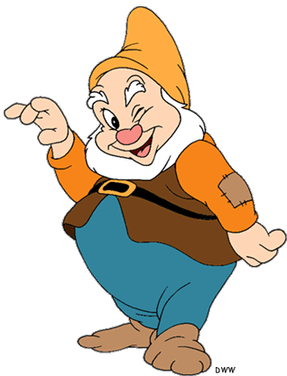
Der Vogel kann singen

Mittwoch: Das Pferd kann laufen,
Gehen und stehen,
Und ich kann sprechen,
Hören und sehen.
Ich kann auch spielen
Und Sport treiben.
Ich kann gut lesen,
Malen und schreiben.

Donnerstag: Es war eine Mutter, sie hatte vier Kinder:
Den Frühling, den Sommer, den Herbst und den Winter.
Der Frühling bringt Blumen,
Der Sommer bringt Klee,
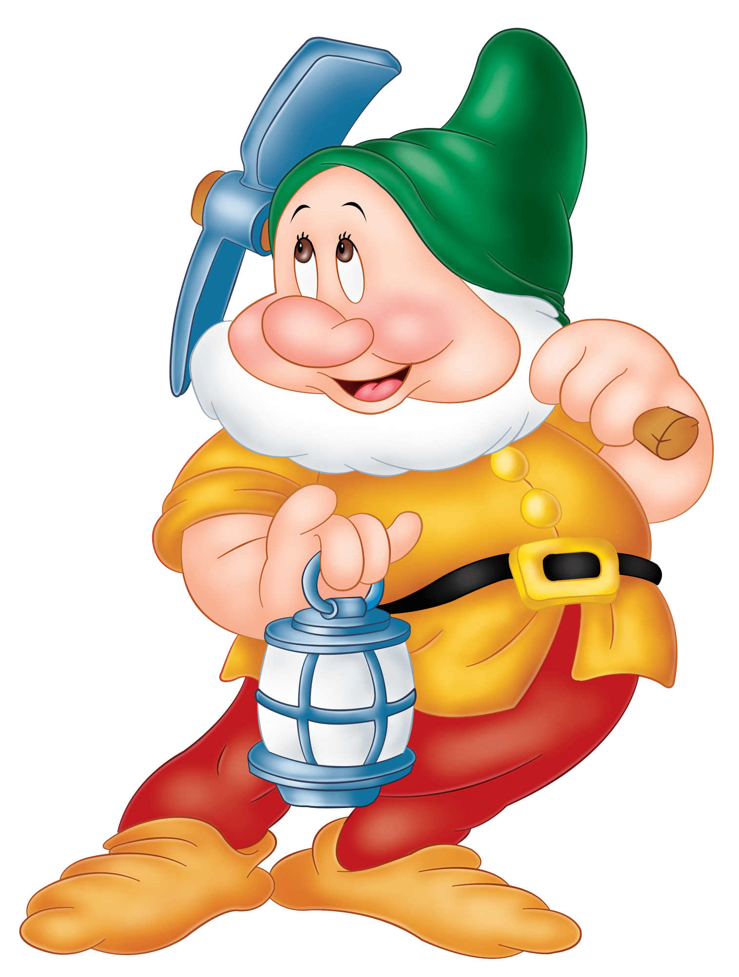
Der Herbst bringt uns Trauben,
Der Winter bringt Schnee.

Freitag: Eine kleine schöne Maus
Läuft mit Kindern um das Haus.
Da kommt der Kater Mur. Oh Schreck!
Müssen jetzt wir ins Versteck.

Samstag: Der Frühling ist ein Maler,
er malte alles an:
Die Berge und die Wälder,
Die Wiesen und die Felder.
Was er noch malen kann!
Auch meine lieben Blumen
Schmückt er mit Farbenpracht.
So schön kann keiner malen,
so schön, wie er es macht.

Sonntag: Bald rechnen wir,
bald schreiben wir,
bald spielen wir im Kreis.
Dann malen wir und lesen wir
Und lernen mit viel Fleiß.
Bald singen wir,
bald turnen wir,
bald hören wir gut zu,
dann schauen wir und bauen wir
und schaffen es im Nu.

Schneewittchen: Also, meine Zwerge? Jetzt Mathematik.
Wir rechnen.

5 +5 = 78 – 8 = 65 -5 = 27 + 3 =
10 - 8 = 33 + 7 = 49 – 9 = 60 + 40 =

Schneewittchen: Sehr gut. Ausgezeichnet. Gehen wir weiter. Die dritte Stunde – Naturwissenschaft. Sehr interessantes Fach. Nicht wahr?

Beantwortet meine Fragen: Welche Tiere leben in Afrika?

Zwerge: Tiger, Löwen, Elefanten...

Das Lied

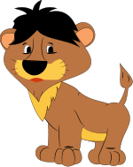
In Afrika leben in einem Land
Ein Tiger, ein Löwe und ein Elefant,
Ein Papagei und ein Affe
Ein Nilpferd und eine Giraffe.
In Afrika sind jedem Menschen bekannt
Der Tiger, der Löwe und der Elefant,
DerPapagei und der Affe
Das Nilpferd und die Giraffe
Schneewittchen: Ratet mal! Dieses Tier sieht wie ein Pferd aus, aber es ist wild, schwarz und weiß, und es hat Streifen. Es lebt in Afrika. Wer ist das?
Zwerge: Das Zebra
Schneewittchen: Welche Tiere kann man im Zoo sehen?
Zwerge: Tiger, Bären, Löwen, Elefanten...
Das Lied

Auf dem großen grünen Rasen
Seh´ ich Tiere ruhig schlafen:
Einen Bären, einen Hasen,
Einen Löwen, einen Affen.
Einen Wolf und einen Tiger,

Einen Fuchs und einen Igel.
In der Mitte kann ich sehen
Einen Elefanten stehen.

Schneewittchen: Prima! Ich bin sehr froh, dass ihr gute Kenntnisse habt.

Jürgen: Liebes Schneewittchen, liebes Schneewitchen!
Hilf uns bitte. Wir haben uns in den Wald verirrt.
Schneewittchen: Wie heißt ihr und was macht ihr im Märchenland?
Lenchen: Ich heiße Lenchen und das ist Jürgen. Wir suchen den Weg nach Hause.
Schneewittchen: Ich helfe euch, liebe Kinder. Zuerst ratet mal die Rätsel!
Wenn es regnet, ist es nass.
Wenn es schneit, ist es weiß.
Wenn es friert, ist es Eis.
Was ist das?

(das Wasser)

Eine Ente schwimmt zwei Enten voraus,
eine schwimmt zweien nach
und eine schwimmt zwischen zwei Enten.
Wie viele Enten sind es im Ganzen?
(drei Enten)
Der arme Tropf
hat einen Hut und keinen Kopf
und hat dazu
nur einen Fuß und keinen Schuh.
(der Pilz)

Ich habe viele Blätter,
aber ich bin doch kein Baum.
(das Buch)

Schneewittchen: Sehr gut. Ausgezeichnet. Ich zeige euch den Weg nach Hause.

Jürgen: Liebes Schneewittchen, liebe Zwerge, herzlichen Dank für eure Hilfe. Wir sind sehr froh, dass wir gute Freunde gefunden haben.
Lenchen: Ich lade Ihnen ein unsere Schule zu besuchen.

Schneewittchen: Danke, liebe Kinder. Viel Spaß!

